Liebe Eltern, liebe Kinder der Grundschule Mailing!
Wir machen mit bei dem Projekt „SpoSpiTo-Bewegungs-Pass 2024“. Der Start ist am Montag, 11. März 2024, das Projekt endet am 3. Mai 2024.
Warum haben wir uns dazu entschieden?
Viele Eltern bringen ihre Kinder mit dem Auto zur Schule, weil das vermeintlich sicherer ist. Doch der Bring- und Holverkehr vor unserer Schule führt immer wieder zu gefährlichen Verkehrssituationen. Das Projekt ist eine gute Gelegenheit auszuprobieren, ob es auch ohne Auto geht.
Die Herausforderung
Jedes Kind erhält einen SpoSpiTo-Bewegungs-Pass. Für jeden Tag innerhalb des Projektzeitraums von 6 Wochen, an dem ein Kind den Weg (Hin- und Rückweg) zur Schule zu Fuß, mit dem Tretroller oder ab der 4.Klasse mit dem Fahrrad zurückgelegt hat (gerne in Begleitung eines Elternteils), dürfen die Eltern eine Unterschrift in den Bewegungs-Pass setzen. Als „zu Fuß gehen“ gilt auch, wenn Sie Ihr Kind in einer Nebenstraße aussteigen lassen und das Kind den restlichen Weg zur Mistelstraße zu Fuß geht. Ist die Tabelle mit 20 Unterschriften gefüllt, kann der SpoSpiTo-Bewegungs-Pass bei der Klassenlehrkraft abgegeben werden. Dafür erhält jedes Kind eine SpoSpiTo-Urkunde!

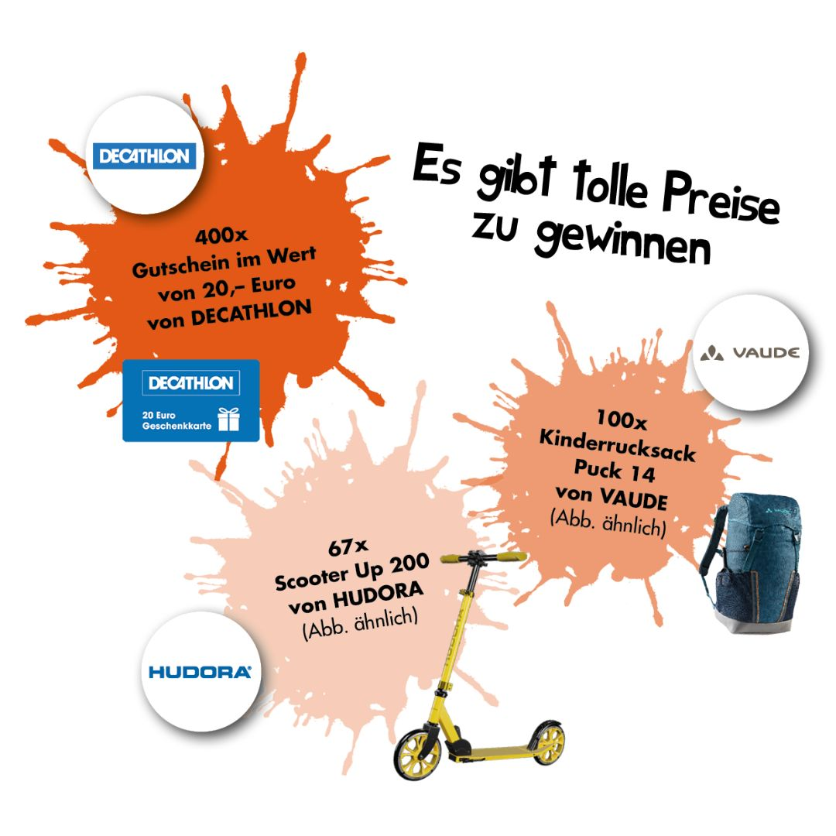

Zusätzlich nehmen vollständig ausgefüllte Bewegungspässe (mit 20 Unterschriften) an einer großen Verlosung teil. Es werden Preise im Wert von über 20.000, – Euro verlost.
Zu gewinnen gibt es:
- 400 Gutscheine im Wert von jeweils
20 Euro von DECATHLON
- 67 Scooter Up 200 von HUDORA
- 100 Kinderrucksäcke von VAUDE
Die Preise jedenfalls haben's in sich.
Der Nutzen
Für Ihr Kind hat es viele Vorteile, den Schulweg zu Fuß, mit dem Tretroller oder dem Fahrrad zurückzulegen:
- Regelmäßige Bewegung stärkt die Abwehrkräfte, beugt Haltungsschwächen und Übergewicht vor und macht außerdem viel Spaß. Der Weg zur Grundschule eignet sich bestens als tägliche Trainingseinheit.
- Durch die Bewegung an der frischen Luft werden die Kinder wacher und ausgeglichener, wodurch sie konzentrierter durch ihren Alltag gehen.
- Die Kinder lernen frühzeitig mit den Herausforderungen des Straßenverkehrs umzugehen und gewinnen Sicherheit. Der Schulweg eignet sich ideal, um richtiges Verkehrsverhalten Schritt für Schritt zu trainieren – zuerst an der Hand der Eltern und später alleine oder mit Freundinnen und Freunden. Das ist wichtig, denn die Eltern können ihre Kinder zukünftig nicht immer auf allen Wegen begleiten.
- Auf dem Schulweg sammeln Kinder grundlegende Erfahrungen, die für ihre persönliche Entwicklung wichtig sind. Sie knüpfen soziale Kontakte, erforschen mit anderen Kindern die Umgebung und machen Entdeckungen in der Natur.
Kurz: Sie erkunden auf eigene Faust die Welt. Das stärkt ihr Selbstbewusstsein und fördert ihre Eigenverantwortung.
Auch Sie als Eltern profitieren davon, wenn Ihr Kind selbstständiger wird. Der morgendliche Stress endet an der eigenen Haustür und Sie sparen sich die Zeit für das Bringen und Holen. Wer will, darf seinen Sprössling aber natürlich zur Schule begleiten.
Und nicht zuletzt leisten wir mit dem Projekt einen Beitrag zum Klimaschutz und damit auch für die Zukunft unserer Kinder. Jeder Weg, der zu Fuß, mit dem Tretroller oder mit dem Fahrrad zurückgelegt wird, verringert den Verkehr und damit auch die Umweltverschmutzung.
Wir freuen uns, wenn Sie unser Anliegen unterstützen würden.
Mit freundlichen Grüßen
Ihr Team Mailing
